1. 当一些数据随着其他数据改动而改动的时候，Vue推荐使用计算属性
2. 组件中参数props要用对象的写法

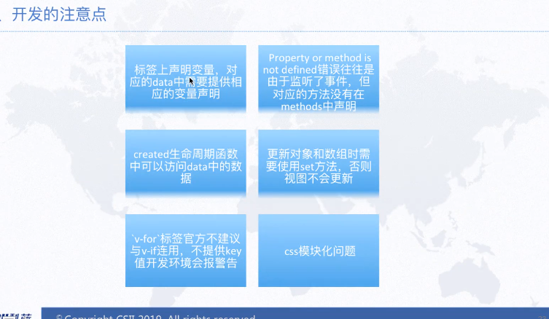

3.Vue框架结构：

build：项目构建（webpack）相关代码

config：配置目录，包括端口号等

node_modules:npm加载的项目依赖块

src：这里是我们要开发的目录

（assets：放置一些图片，如logo）

components：该目录文件存放我们的开发文件组件，主要的开发文件都存放在这里。

App.vue:项目入口文件

main.js:项目的核心文件

router:路由配置目录